Усилительный модуль HB 2.04-150

Модуль является законченным устройством и позволяет построить оконечный усилитель с минимумом усилий. Для использования в домашней системе достаточно двухполярного источника питания и регулятора громкости. Остальные источники питания реализованы на плате. В автомобильной системе достаточно только источника питания. Включение/отключение происходит бесшумно благодаря схеме слежения за напряжением питания. Потому усилитель не требует внешнего управления STBY. Алгоритм работы такой: напряжение положительного плеча через делитель подается на пороговую схему, снижение уровня на которой ниже 6,5В приводит к отключению выходного каскада. Настройка делителя осуществляется таким образом, чтобы в номинальном режиме на нем было напряжение 10,2 вольта. Это обеспечивает отключение ВК при снижении напряжения (10,2-6,5)/10,2*100%, на 36%, т.е. при настройке на номинальное напряжения 45В включение усилителя происходит при 28В. В версии 4_02 так же предусмотрена блокировка усилителя при повышении напряжения питания выше номинального более чем на 20%, т.е. при настройке на 45В номинального напряжения блокировка срабатывает при напряжении питания выше 54В. В версях 4_021 и выше этой функции нет.

Структура усилителя представляет собой два последовательных усилительных каскада: входной буфер с усилением 8дБ+6дБ (2,5+2раза) (удвоение за счет дифференциальности выходного сигнала) и оконечного усилителя с усилением 4 (12дБ). Каскады разделены дополнительными нулевыми резисторами R15, R16. Общее усиление составляет 26дБ (20 раз). Исходя из этого, чувствительность усилителя на нагрузку 4 Ом составляет sqrt (150Вт*4Ом)/Ку, т.е. =1,2В среднеквадратического напряжения (СКЗ )
Питание буферного усилителя около +/-7,5В. Вследствие этого максимальная амплитуда не ограниченного сигнала при использовании в качестве ОУ ИМС OPA1632 – около +/-5.6В, т.е 3,9 В СКЗ, что ограничивает максимальную амплитуду по входу, согласно паспортным данным производителя ИМС, на уровне 3,9В/Ку_{буф}=4/2,5=1,6В СКЗ, а максимальную не ограниченную мощность на нагрузку 4 Ом (1,6*20)²/4 =256Вт@4Ом, и 128Вт@8Ом. При подаче на вход напряжения выше, чем 1,6В СКЗ (4,5В размаха) наступает ограничение в буфере, которое исключает ограничение в выходном каскаде и, соответственно, не позволяет критично снизится частоте осцилляции. На практике, порог ограничения чуть выше, чем рассчитанный согласно документации производителя. Для получения большей мощности на нагрузке 8 Ом следует использовать ИМС с меньшим падением в выходном каскаде, например LME49724, либо увеличить питание буфера до 9В.
Внешний вид усилителя:
http://forum.vegalab.ru/attachment/1/3/8/7/8/279256.thumb?d=1517250713
На нижний стороне в цепях ограничения «интегратора» установлены красные smd светодиоды, имеющие индикаторную функцию только на период отладки усилителя. Светодиоды на верхней стороне свидетельствуют о наличии вторичных напряжений питания на модуляторе +/-7,5В и включены последовательно в цепи питания компаратора.

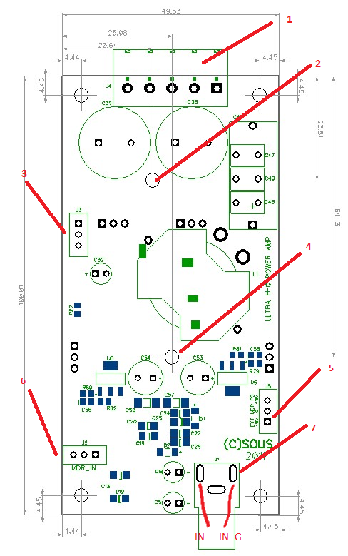
Монтажная схема усилителя ревизии 2_04

- Силовой разъем. Питание и аудио выход.
- Отверстие под винт крепления обеспечивающий прижим выходных транзисторов к радиатору.
- Место установки конвертора питания драйвера
- Отверстие под винт крепления обеспечивающий прижим транзисторов стабилизаторов к радиатору.
- Место установки входного разъема для подачи внешнего напряжения +/-15В.
- Место установки разъема подачи дифф. аудио сигнала на модулятор минуя буферный усилитель. Может так же быть выходом буфрного усилителя
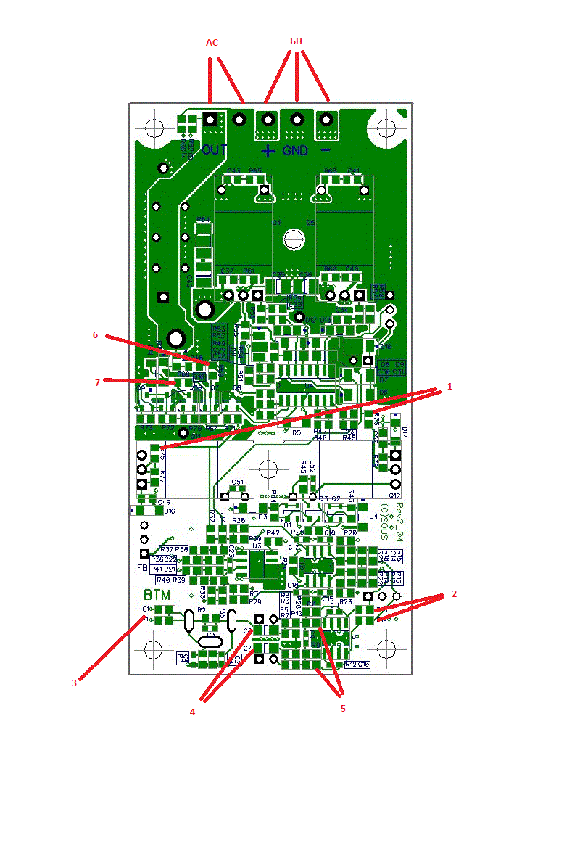
- Место установки входного RCA разъема.

На нижней стороне:
1.Предохранительные резисторы на входе стабилизатора +/-15В. Для использования внешнего напряжения питания модулятора и буфера эти «перемычки» нужно удалить.
2. Перемычки для возможности отключения встроенного буферного усилителя. Без них можно подавать сигнал напрямую на вход модулятора, максимально снизив искажения и «окрас» музыки.
3. Стандартная развязка земли источника и усилителя. В некоторых случаях необходимо изменить номиналы либо замкнуть накоротко. При дифференциальном входном сигнале эти элементы нужно удалить, землю источника соединить с землей усилителя, входные сигналы подавать на противоположные контактные площадки под RCA.
4. Место для дополнительных конденсаторов типоразмера 1206, которые шунтируют входные электролиты. Можно установить керамику NP0. Устанавливать по личным предпочтениям.
5. Резисторы, которые задают усиление буферного каскада.
6. Резистор, который задает пороговое напряжение отключения усилителя при снижении питания. В номинальном режиме на этом резисторе должно быть 10,2В
7. Контакт, с которого можно снять сигнал ошибки датчика постоянного напряжения на выходе. Уровень равен напряжению силового питания, ток схемой не ограничен, для безопасного использования желательно не нагружать менее 10кОм.

Схема буферного каскада 2_04 показана на рис: http://forum.vegalab.ru/attachment.php?attachmentid=304396&d=1510125465.
Влияние отрицательного смещения на КНИ
Организация отрицательного смещения на затворах полевых транзисторов с помощью включения в затворные цепи стабилитрона и конденсатора значительно изменяет поведение усилителя. Несколько повышается уровень искажений на низких мощностях, но улучшается затухание спектра гармоник и значительно снижаются искажения на большой (более 1/5 Рмакс) мощности, кроме того снижается на 20-30мА холостой ход усилителя. Все новые усилители будут отпускаться с цепью отрицательного смещения, что не мешает пользователям самостоятельно замкнуть ее, (рис).
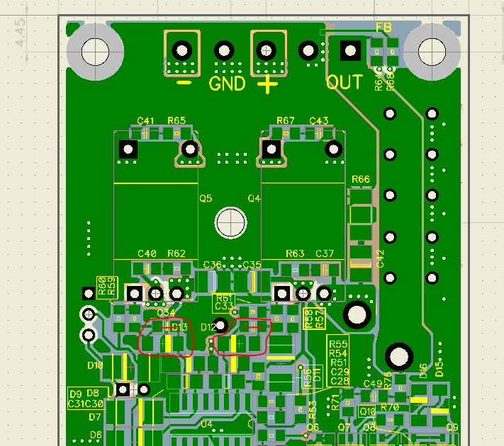
Цепи отрицательного смещения(нумерация рев 2_041)

Защита

Система защиты от постоянного напряжения на выходе настроена на порог около 5-7В и отключает выходной каскад. Время блокировки после срабатывания составляет около 50-100мс. В случае пробоя одного из выходных транзисторов на выходе все равно может появиться постоянное напряжение, потому, для надежной защиты акустических систем, рекомендуется предусмотреть дополнительную внешнюю защиту на реле или симисторе.
Защита по току настроена на 13А при 100С на кристаллах выходных транзисторов.
Альтернативные режимы работы.
- Начиная с ревизии 2_041 появилась возможность менять полярность усиления в буфере. Все усилители поставляемые стереокомплектами настраиваются так, чтобы в паре один из усилителей был инвертирующим. Это значительно ослабляет влияние эффекта накачки и снижает требования к качеству блока питания.
- Работа двух модулей мостом может быть организована несколькими вариантами:
а) мастер-слейв на уровне драйвера полумоста. Так как используется компаратор с парафазными выходами – можно использовать инвертированый сигнал ШИМ с компаратора «мастер»-модуля и подать его напрямую на драйвер «слейв» модуля, в котором аналоговая часть не запаивается и меняется конфигурация выходного фильтра. Коденсаторы на землю удаляются, вместо них устанавливаются конденсаторы между выходами полумостов. Кроме того нужно дополнительно подать сигнал с выхода «слейв» модуля в цепь FB_C «мастер» модуля, превратив тем самым усилитель в полностью дифференциальный.
б) мастер-слейв на уровне модулятора. Сигнал с выхода буфера «мастер» модуля подается на вход модулятора «слейв» модуля в инвертированной полярности. Самый простой способ. Между выходами модулей устанавливается дополнительный конденсатор 0,47нФ 200В. Буфер «слейв» модуля не запаивается или отключается удалением перемычек.
в) мастер-слейв на уровне буфера. Объединение двух взаимо инвертированных по входу усилителей в мост. Так же требует устанавливки дополнительного конденсатор 0,47нФ 200В между выходами модулей.

Смена полярности усиления в версии 2_041 и выше.

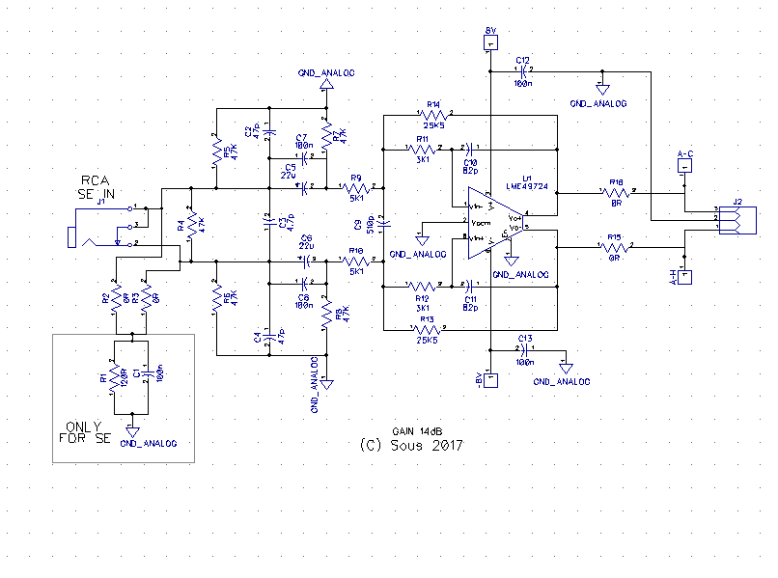
Схема входного буфера версии 4_021
Устанавливается только 1 из нулевых резисторов R2,R3. В зависимости от того, какой вследствие этого контакт входного разъема J1 оказывается замкнут на землю через цепочку R1C1, подключается земля входного источника. Например, если установлен R2, тогда землю источника звука (входной кабель) подключают к контактам входного разъема 1,3. И наоборот, если установлен резистор R3 – землю источника нужно подключать к контакту 2 разъема J1. Соответственно, для сохранения фразировки акустических систем в случае разной настройки усилителей нужно сменить полярность подключения одной из АС.
*** Смена полярности никак не влияет на работу усилителя, так как буфер выполнен полностью диференциаальным. Никакие параметры не изменяются.

Временное подключение пасивного регулятора звука.
Как временный вариант для проверки работы усилителя эксплуатировать модули без дополнительного регулятора в системах с цифровой регулировкой в источнике. Это не самый лучший вариант, но, тем не менее, дает возможность оценить качество звучания. Если регулятор все же необходим, можно модифицировать цепи усилителя для подключения потенциометра: Заменить премычкки R15, R16 резисторами 1кОм, потенциометр подключать к крайним выводам разъема J2, рис:

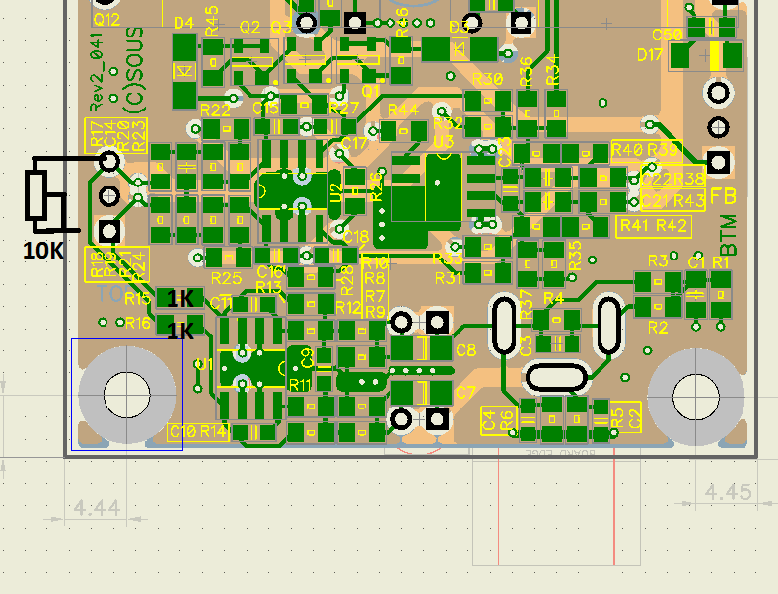
Подключение регулятора громкости.
В такой варианте чуть ухудшатся параметры КНИ+шум, снизится общее усиление и снизится порог ограничения. Кроме того, при использовании дешевых потенциометров диапазон регулировки снизу будет ограничен значением около минус 60дБ. Т.е. ниже этого значения отрегулировать будет нельзя.
Рекомендации
Крепление к радиатору: не следует чрезмерно затягивать винт крепления к радиатору (№2 на первом рисунке), это может привести к изгибу ПП и ухудшению охлаждения. Оптимально закручивать до касания и дополнительно от ¼ до ½ оборота. В некоторых случаях (только для версии 2_04) нужно изолировать радиатор от силовой земли усилителя, тогда под винты крепления нужно установить диэлектрическую шайбу.
Температура элементов платы во время работы на ХХ достигает 45С. Источниками тепла являются, прежде всего, стабилизаторы в ТО220 (при +/-45В -2Вт), а так же выходной дроссель (0,7Вт), выходные транзисторы и драйвер (0,7Вт), модулятор вместе со стабилизаторами LM317/337 (1Вт.)
Увеличивать площадь радиатора для одного модуля свыше 500см² не имеет смысла.
Советы по подключению/заземлению модулей можно почитать в развернутой брошюре на сайте Hypex.
При проведении измерений КНИ желательно использовать низкоомные делители. Кроме того, скорее всего потребуется замкнуть R1( см. схему вх буфера ревизии 2_041 выше)
Снижение частоты генерации с повышением мощности является объективным свойством усилителя такого класса. При уровнях модуляции близких к 98% частота может падать до 100кГц. Вход и выход из ограничения проходит без значительных переходных процессов, амплитуда которых не превышает 2-4В СКЗ. (тут показано ограничение в ВК а не в буфере)
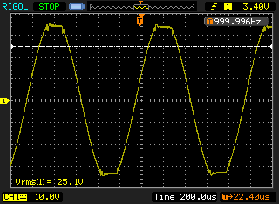
Максимальная долговременная среднеквадратическая мощность не должна превышать 100Вт.

Изменение в версиях
Исходная 2_04 (9/2017)
2_041(11/2017):
- замена паттернов большинства элементов;
- переразводка силовой части для увеличения площади силовых дорожек, оптимизация;
-изменение конфигурации выходного фильтра;
- изменение схемы входного буфера для возможности инвертирования по входу;
- установка светодиодов индикации состояния усилителя;
- отключение защиты от перенапряжения.
2_042 (02/2018)
– оптимизация паттернов, коррекция расположения элементов;
- изменение режима работы интегратора на инвертирующий;
- пересчет элементов ОС.

